附件1
江苏省中小学正高级教师评审材料报送要求

一、各设区市教育局报送的材料及要求
《江苏省中小学正高级教师申报人员名册》，请用EXCEL表格制作，一式2份，加盖教育主管部门和职称主管部门公章。同时发送电子版文件至指定邮箱（wuchh@ec.js.edu.cn）。江苏省教师系列高级职称申报人员师德师风情况说明，正文和附件均需盖公章。
二、申报人员报送的材料及要求
省教育厅不统一印制申报材料袋，建议使用一般性的牛皮纸材料袋。申报人员材料分为四类：
第一类：评审表格，不需装订。
1．《江苏省中小学正高级教师专业技术资格评审表》，A4，一式3份。《评审表》中凡申报者本人填写的栏目，须经学校有关部门逐页审核，并由审核人签字、盖章。
2．《江苏省中小学正高级教师专业技术资格申报人员情况简表》，两页左右并排A3打印，一式18份。《简表》填写的是申报人员最主要的业绩成果，学校应严格审核。
第二类：各类佐证材料，按目录要求装订成册。
佐证材料中所有复印件，均须经学校或市、县（市、区）教育或职称主管部门，对照原件逐一审核，审核人要签名，并加盖公章，确保材料的真实性。
第三类：论文论著代表作，按目录装订成册。
任现职以来公开发表的论文、论著和经国家教材委员会审定使用的教材，教师限5篇（部），教科研训人员限8篇（部），均需提供原件。核心期刊以北京大学《中文核心期刊要目总览》为准，并将期刊编号填入《评审表》和《论文论著代表作目录》。申报人同时提供国家新闻出版广电总局和知网等查询证明（见下图）。
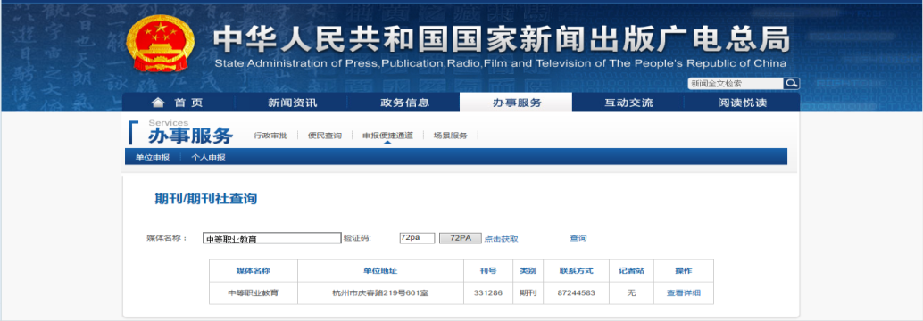

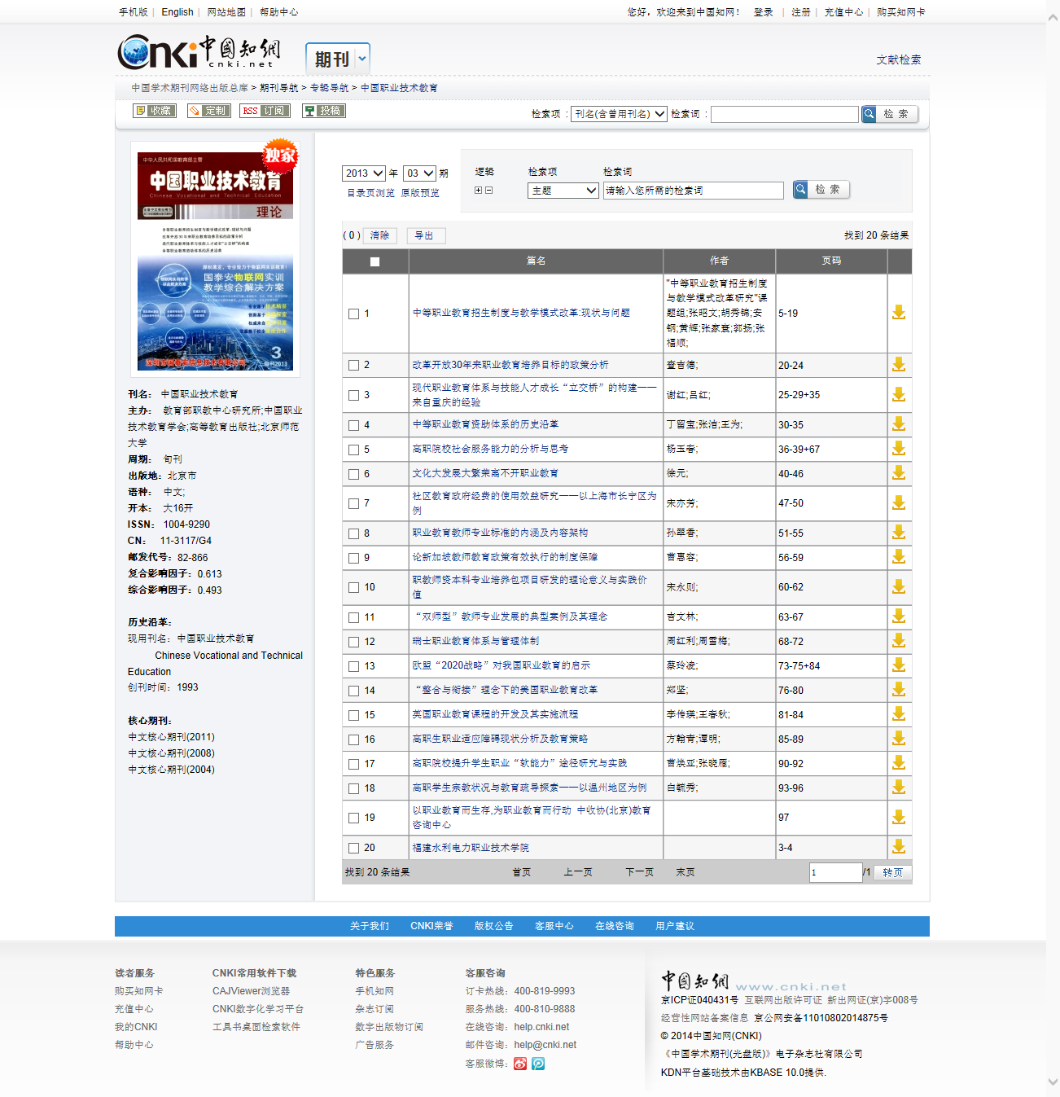
期刊信息

该文目录信息

第四类：承担课题和教科研获奖情况，任现职以来完成的课题，限2项。按目录装订成册。每一个课题应含三种材料：1．立项报告，或课题下达文件；2．研究成果：研究报告、发表的论文等；3．结题报告，或课题获奖证书。
三、申报人员送审材料袋格式要求
1．送审材料袋封面（A4大小，粘贴于送审材料袋封面）
地区： 学段：

江苏省中小学教师专业技术资格
送审材料袋

学校名称：_________________
姓 名：_________________
评审学科：_________________

学校审核人：
市、县审核人：
年 月 日
2．第二类佐证材料目录（A4大小，粘贴于第二类佐证材料封面）
目录
材料种类 | 材料名称 | 份数 | 页码 | 备注
申报资格 | 教师资格证书 |  |  | 复印件
 | 最高学历、学位证书
 | 现职称证书
综合性表彰 | 省辖市级及以上优秀教师等综合性表彰奖励证书 |  |  | 限5份，复印件
教学工作 | 县（市、区）级及以上公开教学（学科讲座）等材料 |  |  | 原则上是近5年的，限15次，原件
 | 省辖市级及以上教学竞赛和骨干教师称号证书 |  |  | 限8份，复印件
专业示范 | 指导青年教师材料（或在师范院校师范类专业兼职授课、导师材料） |  |  | 签定的协议书、青年教师获奖证书。限3人，复印件
 | 学术团体任职 |  |  | 限5项，复印件
3．第三类论文论著材料目录（A4大小，粘贴于第三类材料封面）
论文论著教材名称 | 本人承担  部分 | 发表、出版时间 | 期刊名称  或出版社 | 核心期刊编号
例：《中小学教师有效教学行为调查研究》 | 独立 | 2014．4 | 教育研究 | 696
注：1．核心期刊编号详见《北大中文核心期刊要目总览》；
2．教师限提供5篇（部），教科研训人员限提供8篇（部），原件。
4．第四类课题及教科研获奖材料（A4大小，粘贴于第四类材料封面）
课题名称 | 立项部门、时间 | 本人排名 | 结题、获奖时间 | 备注
例：江苏省中小学教师发展现状与对策研究 | 江苏省教育科学规划办公室2012．10 | 2/7 | 2013．10
注：限填主持或作为主要成员参与的省级及以上教科研或规划课题，以及省级二等奖以上教科研获奖原件。

